



מבקר המדינה | דוח על הביקורת בשלטון המקומי | התשפ"ד-2024

המרחב העירוני

טיפול במפגעי רעש במרחב העירוני

טיפול במפגעי רעש במרחב העירוני



לרוב מקורו של מפגע הרעש הוא בפעילות אנושית, ועל כן הוא מושפע ממספר האנשים במרחב ומסוגי הפעילויות שהם מקיימים בו. עצם הסיכון במפגעי רעש טמון בכך שהוא חלק בלתי נפרד מחיי היום-יום, ובכך שהמודעות לנזקים הנגרמים ממנו נמוכה. על פי האיחוד האירופי, מבין המפגעים הסביבתיים, מפגעי רעש הם המפגע השני במעלה בהשפעתו השלילית על בריאות הציבור, לאחר זיהום אוויר. החוק למניעת מפגעים, התשכ"א-1961, אוסר את הקמתם של "רעש חזק" או "רעש בלתי סביר", כהגדרתו בתקנות למניעת נפגעים (רעש בלתי סביר), התש"ו-1990. הגורמים האחראים להתמודדות עם מפגעי רעש בישראל הם המשרד להגנת הסביבה, משטרת ישראל והרשויות המקומיות. הרשויות המקומיות יכולות לפעול למניעת מפגעי רעש ולטיפול בהם בתחום שיפוטן באמצעות מגוון גורמים וכלים העומדים לרשותן: הוועדה לאיכות הסביבה; היחידות הסביבתיות - הנתמכות בין היתר על ידי המשרד; חקיקת חוקי עזר עירוניים; הצבת תנאים בעת מתן רישיון עסק; ומערך האכיפה העירוני.

|  |  |  |  |  |  |  |  |
| --- | --- | --- | --- | --- | --- | --- | --- |
| **400** |  | **כ-12,000** | |  | **כ-657,000** |  | **כ-15%** |
| אומדן מקרי מוות בשנה בישראל כתוצאה מנזקים עקיפים הנגרמים ממפגעי רעש - לפי תחשיב שביצע המשרד להגנת הסביבה |  | מקרי מוות בטרם עת בכל שנה במדינות האיחוד האירופי, כתוצאה מהשפעות שליליות של מפגעי רעש | |  | מספר הפניות למשטרת ישראל בנושא גרימת רעש מינואר 2021 עד יוני 2023. הנושא השני בשכיחותו של פניות למשטרה לאחר עבירות תנועה |  | מהפניות למשטרת ישראל בנושא גרימת רעש הסתיימו במתן קנס בשנת 2022  (כ-35,000 קנסות) |
| **כ-61%** |  | **38 - 44** | |  | **18** |  | **40% - 44% בלבד** |
| שיעור הפניות בנושאי רעש מתוך כלל הפניות בנושאי איכות הסביבה (כ-94,000 פניות בנושאי רעש מתוך מספר כולל של כ-154,00 פניות בנושאי איכות הסביבה) למוקדים העירוניים של עיריות **נתניה**, **עפולה**, **פתח תקווה** ו**צפת** בשנים 2019 - 2023 |  | | קנסות על עבירות רעש מדי חודש בממוצע, שהשיתו עיריות נתניה ופתח תקווה בשנים 2019 - 2023. סכום הקנסות המצטבר שהשיתה עיריית נתניה בשנים אלו בגין עבירות רעש היה כ-1.9 מיליון ש"ח |  | רשויות מקומיות (מתוך 259) שאין להן יחידה סביבתית לטיפול בנושא הגנת הסביבה ושאינן חברות באיגוד ערים לאיכות סביבה או באשכול אזורי |  | שיעור הניצול של תמיכות המשרד ביחידות הסביבתיות בעיריות **עפולה** ו**פתח תקווה** בשנים 2017 - 2023; עיריית **צפת** לא קיבלה תמיכות מהמשרד כי אין לה יחידה סביבתית |

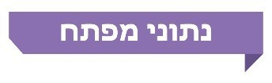

פעולות הביקורת

משרד מבקר המדינה בדק בחודשים מאי עד ספטמבר 2023 (תקופת הביקורת) כמה היבטים בנוגע לפעולות שנקטו הרשויות המקומיות במסגרת הטיפול במפגעי רעש במרחב העירוני בתחום שיפוטן בשנים 2019 - 2023[1] ולצמצום הישנותם בעתיד. הבדיקה נעשתה בארבע עיריות: **נתניה**, **עפולה**, **פתח תקווה** ו**צפת** (הרשויות שנבדקו). בדיקות השלמה נעשו במשרד להגנת הסביבה ובמשטרת ישראל. בין היתר נבדקו הגורמים ברשויות האחראים לטיפול במפגעי הרעש, ובכלל זה נבדקו השימוש בתקציב והקשר שלהם עם הציבור; קיומם של חוקי עזר רלוונטיים לטיפול ברעש; ופעולות הפיקוח והאכיפה שנקטו הרשויות למניעה ולצמצום של המפגעים ולמניעת הישנותם. כמו כן נעשה ניתוח מרחבי של פניות התושבים למוקדים העירוניים של הרשויות שנבדקו בנושא מפגעי רעש. הנתונים שנאספו מהמוקדים העירוניים מופו באמצעות תוכנת מידע גיאוגרפי (GIS) לצורך איתור דפוסים הנוגעים לפריסתם ולסוגי המפגעים הנפוצים במרחב העירוני. כמו כן נותחו הפניות למוקדים העירוניים של הרשויות שנבדקו באמצעות תוכנת OTC המשמשת לניתוח טקסט פתוח - לצורך זיהוי מפגעי הרעש העיקריים שבגינם פנו התושבים ברשויות שנבדקו למוקדים העירוניים.

תמונת המצב העולה מן הביקורת

ליקויים

**חובת מיפוי מפגעי רעש במדינות האיחוד האירופי** - מדינות האיחוד האירופי שנסקרו נדרשות מתוקף ההנחיה של האיחוד האירופי למפות את מפגעי הרעש, להכין תוכניות פעולה להפחתתם ולמסור לאיחוד האירופי אחת לחמש שנים דיווח המפרט נתונים בנוגע למידת חשיפתם של התושבים לרעש ממקורות עיקריים. בישראל, לעומת זאת, לא קיימת חובה למפות את מפגעי הרעש, ולא חלה על הרשויות המקומיות החובה להכין תוכניות פעולה להפחתתם.

**מדיניות הטיפול במפגעי רעש של המשרד להגנת הסביבה** - למשרד אין מדיניות כתובה לצמצום החשיפה למפגעי רעש, למעט בנוגע למיזם "ערים שקטות"[2]. המשרד לא ערך מיפוי של מפגעי הרעש ולא פיתח בסיס נתונים שלהם במישור הארצי, המחוזי והמקומי.

**הגורמים האחראים לטיפול במפגעי רעש** - מהמצב החוקי המתואר בדוח ומניתוח שביצע משרד מבקר המדינה בנושא פניות התושבים ברשויות שנבדקו עולים מקרים שבהם יותר מגורם אחד אחראי לטיפול במפגעי רעש - משטרת ישראל, הרשויות המקומיות, המשרד להגנת הסביבה ובתי המשפט. הבדיקה באתר המרשתת של המשרד להגנת הסביבה העלתה כי אין בנמצא הסבר שניתן ללמוד ממנו למי יש לפנות כאשר יש חפיפה בין גורמים אלה, או כיצד יש לפנות אליהם.

**שכיחות מפגעי רעש ואכיפתם על ידי משטרת ישראל -** נמצא כי פניות בנושא גרימת רעש הן הנושא השני בשכיחותו של הפניות למשטרה בשנים 2021 - 2023, וכי מספר הפניות בנושא זה הסתכם בכ-657,000. לדוגמה, בשנת 2023 המספר הממוצע החודשי של הפניות למוקד 100 של המשטרה בנושא גרימת רעש היה כ-16,500. עוד נמצא כי לצד הירידה המתועדת בשיעור של כ-15% במספר הפניות למשטרה בנושא מפגעי הרעש בשנים 2021 עד 2022 - מ-274,700 פניות בקירוב לכ-233,300 פניות, גם הנתונים על אכיפת החוק בעניינן של עבירות רעש מעידים על הפחתה של כ-16% בשיעור הקנסות בגין מפגעי רעש בשנים אלו.

**מיפוי מפגעי רעש ברשויות שנבדקו** - עלה כי עיריות **נתניה**, **עפולה**, **פתח** **תקווה** **וצפת** לא ביצעו מיפוי מרחבי של מפגעי הרעש בתחום שיפוטן ולמותר לציין שהן לא הפיקו ממנו לקחים להתמודדות עם המפגעים. מהניתוח המרחבי שביצע משרד מבקר המדינה בנושא פניות התושבים למוקדים העירוניים של הרשויות שנבדקו, ובייחוד מהניתוחים המפורטים שביצע ב**עפולה** וב**פתח תקווה**, עלה כי ניתוחים מעין אלה שהוצגו לעיל מסייעים בזיהוי אזורים הסובלים מריבוי מפגעי רעש בתחומי שיפוטה של הרשות המקומית ובזיהוי של סוגי המפגעים העיקריים. באמצעות המידע המופק מניתוחים אלה יכולה העירייה להקצות את משאבים באופן ממוקד, יעיל ומועיל לטיפול במפגעי הרעש המטרידים ביותר את התושבים.

**שכיחות פניות רעש ברשויות המקומיות שנבדקו** - השכיחות של מפגעי רעש מתוך כלל הפניות בנושאי איכות הסביבה גבוהה מאוד ב**נתניה -** כ-99% (54,537 פניות בנושאי רעש מתוך 55,365 בנושאי איכות הסביבה), וב**עפולה -** כ-87% (6,188 פניות בנושאי רעש מתוך 7,076 פניות בנושאי איכות הסביבה). ב**צפת** שיעור הפניות בנושא רעש היה כ-47% (753 פניות בנושאי רעש מתוך 1,604 פניות בנושאי איכות הסביבה)ו**בפתח תקווה** כ-36% (32,506 פניות בנושאי רעש מתוך 89,539 פניות בנושאי איכות הסביבה). מכאן עולה כי ככלל, מפגע הרעש הוא מטרד משמעותי ונפוץ בקרב תושבי שתיים מהרשויות שנבדקו, והדבר אף עלה מניתוח התלונות למוקד המשטרה. דוגמאות לפניות ברשויות שנבדקו: **נתניה** - רעש של מזגנים בבית עסק, רעש משיפוצים ומעבודות בנייה, רעש ממוזיקה בעוצמה גבוהה, רעש מאזעקה בבית; **עפולה -** רעש מקריוקי בעוצמה גבוהה, רעש של ילדים ונערים ברחוב, רעש מעסק לשטיפת רכב; **פתח תקווה** - רעש ממפוח של גנן, רעש של מוזיקה רועשת מדירה ונערים מרעישים ברחוב; **צפת** - רעש מצימרים ומדירות אירוח, רעש של נערים במקומות ציבוריים, רעש של מוזיקה מדירות שכנים.

**ניתוח נתוני פניות התושבים בנושאי רעש למוקדים העירוניים של הרשויות שנבדקו -** ניתוח נתוני הפניות שביצע משרד מבקר המדינה העלה כי מפגעי הרעש העיקריים **בפתח תקווה** הם רעש מעבר לשעות המותרות, ובמקרים רבים (4,437 פניות) הגורם המטפל הגיע למקום המפגע לאחר שזה הסתיים; כי קיים שיעור גבוה של פניות חוזרות בנושא רעש (כ-55% בעיריית **נתניה**); כי מפגעי הרעש העיקריים ב**עפולה** הם רעש מקריוקי ורעש שמקימים בני נוער, וב-333 פניות בנושא רעש הגורם המטפל הגיע לאחר שמפגע הרעש הוסר; וכי ב**צפת** לא נקבע זמן תקן לטיפול בפניות מפגעי רעש ולמרביתן (כ-64%) לא בוצע סיווג של סוג הרעש. ניתוח הפניות מצביע על האפשרות שזמני התקן שנקבעו ארוכים מדי לטיפול בפניות במפגעי רעש, וכי ייתכן שיש מחסור הן במשאבים לטיפול במפגע בעת היקרותו והן במשאבים למניעתו בעתיד. עוד עלה כי הרשויות שנבדקו לא ביצעו ניתוחי מידע של פניות התושבים אלא נתנו מענה של טיפול בפניות בלבד.

**הוועדות לאיכות סביבה ברשויות שנבדקו** - עיריית **צפת** לא הקימה ועדה לאיכות הסביבה, שהיא ועדת חובה על פי פקודת העיריות. מינואר 2019 ועד לסוף יוני 2023 הוועדות לאיכות הסביבה בעיריות **נתניה**, **עפולה** ו**פתח תקווה** לא התכנסו אחת לרבעון כנדרש. ב**נתניה** השתתפות חברי המועצה בישיבות הוועדה הסתכמה בשלושה חברי מועצה בממוצע בתקופה שממרץ 2019 עד אוגוסט 2023, ב**עפולה** השתתף בישיבות שהתקיימו חבר מועצה אחד בממוצע בתקופה שממרץ 2019 עד מרץ 2023, וב-11 מתוך 14 הישיבות שהתקיימו השתתף יו"ר הוועדה כנציג יחיד של מועצת העירייה, וב**פתח תקווה** השתתפו פחות משני חברי מועצה בכל פגישת ועדה בממוצע בתקופה שמדצמבר 2019 עד אפריל 2023.

**הסמכת פקחים סביבתיים ברשויות המקומיות שנבדקו** - עיריית **פתח תקווה** הסמיכה פקח סביבתי אחד בלבד, ועיריות עפולה ו**צפת** לא הסמיכו כלל פקחים סביבתיים. אי-הסמכת פקחים סביבתיים פוגעת ביכולתן של הרשויות המקומיות לאכוף את החוקים והתקנות בעניינן של עבירות רעש בתחום שיפוטן.

**ניצול של תמיכות שהעמיד המשרד** **להגנת הסביבה במסגרת קולות קוראים** - עלה כי נכון למועד הביקורת עיריית **צפת** לא הקימה יחידה סביבתית, ולכן היא לא יכלה לנצל את המשאבים הכספיים שהעמיד המשרד להגנת הסביבה במסגרת הקולות הקוראים שפרסם. היחידות הסביבתיות בעיריות **עפולה** ו**פתח תקווה** לא ניצלו את סכומי התמיכות שאישר להן המשרד להגנת הסביבה בקולות הקוראים שהוא פרסם: שיעור הניצול של התמיכות שאישר המשרד בקולות הקוראים בשנים 2017 - 2023 לעיריית **עפולה** היה   
כ-40% (כ-767,000 ש"ח מתוך כ-1.9 מיליוני ש"ח), ובעיריית **פתח תקווה** - כ-44% (כ-1.34 מיליוני ש"ח מתוך כ-3.03 מיליוני ש"ח). שיעור ניצול גדול יותר של התמיכות במסגרת הקולות הקוראים של המשרד עשוי היה לסייע לרשויות המקומיות האמורות להתמודד באופן מועיל עם מפגעים סביבתיים במרחב העירוני בכלל, ועם מפגעי רעש בפרט.

**חוקי עזר בנושא מפגעי רעש ואכיפתם ברשויות שנבדקו** - נכון למועד סיום הביקורת עיריית **עפולה** לא חוקקה חוק עזר בנושא מפגעי רעש, עיריית **צפת** חוקקה חוק עזר ונמצאת בתהליך לעדכונו, ועיריות **נתניה ופתח תקווה** חוקקו חוק עזר למניעת מפגעי רעש. עיריות **פתח תקווה** ו**צפת** לא כללו את חוק העזר שלהן בצו העיריות ובכך ביטלו, הלכה למעשה, את האפשרות הקיימת בחוק העזר להטיל קנסות מכוחו (בפועל עיריית **פתח** **תקווה** מטילה קנסות מכוח חוקי עזר אחרים). עלה כי קיימת שונות בין מספר הדוחות שהושתו ב**נתניה** וב**פתח** **תקווה**, שבהן רשמו פקחי הרשות בממוצע 38 - 44 דוחות על עבירות רעש מדי חודש, ובין העיריות **עפולה** ו**צפת**, שבהן לא נרשמו כלל דוחות על עבירות רעש. סכום הקנסות המצטבר בגין הקנסות שנרשמו על ידי גורמי הפיקוח העירוני בעיריית **נתניה** בשנים 2019 - 2023 הסתכם ב-1,932,310 ש"ח (כ-386,500 ש"ח בממוצע שנתי). לפיכך, העיריות **עפולה** ו**צפת** לא ניצלו באופן יעיל את יכולתן לפקח ולהשית קנסות באמצעות פקחי הרשות המקומית באופן שישמר ואף ישפר את יכולתן לספק שירות איכותי לתושביהן.

**פעולות אכיפה יזומות של היחידות הסביבתיות ברשויות שנבדקו** - עלה כי בשנים 2019 ו-2021 לא נקטה היחידה הסביבתית של עיריית **פתח תקווה** פעולות יזומות בנושא הטיפול במפגעי רעש והתמקדה בפעילות שוטפת בנושא, לרבות טיפול בתלונות תושבים ומתן חוות דעת על בקשות לרישיונות עסק ולתוכניות מתאר. נמצא כי בחציון השני של שנת 2020 היחידה הסביבתית של עיריית **פתח תקווה** קבעה לעצמה יעד לקיום 20 סיורים חודשיים בפאבים, באולמות אירועים ובבתי עסק ודיווחה על ביצוען של "100 ביקורות". עוד נמצא כי בשנת 2022 קיימה היחידה הסביבתית 28 סיורים באזורים שבהם היו מוקדי רעש, בייחוד בשעות הערב והלילה. כמו כן, ב-1.8.22 התקיים סיור נוסף בכמה לופטים אשר נטען שהם גורמים לסיכונים בטיחותיים רבים ולמטרדי רעש. עוד עלה כי היחידות הסביבתיות של עיריות **נתניה** ו**עפולה** לא נקטו שום פעילות יזומה במסגרת ההתמודדות עם מפגעי רעש.



**עיסוק הוועדה לאיכות הסביבה בעיריית עפולה במפגעי רעש -** משרד מבקר המדינה מציין לחיוב את הוועדה לאיכות הסביבה בעיריית **עפולה** על שעסקה במפגעי רעש במסגרת דיוניה.

**הפעלת אמצעים חדשניים להפחתת מפגעי רעש בעיריית פתח תקווה** - משרד מבקר המדינה מציין לחיוב את נכונותה של עיריית **פתח תקווה** לפעול באמצעים חדשניים (כגון גלאי רעש בשני צומתי כבישים בעיר לצורך איסוף מידע של הפעלת צופר רכב שלא כחוק) להפחתת מפגעי הרעש מכלי תחבורה ובהם הרעש מצפירות שאינן חוקיות - וזאת מתוך שאיפה להפוך את המרחב העירוני למרחב שקט יותר ומזיק פחות לשוהים בו.

**הסמכת פקחים סביבתיים מכוח חוק הרשויות המקומיות (אכיפה סביבתית - סמכויות פקחים), התשס"ח-2008 -** משרד מבקר המדינה מציין לחיוב את עיריית **נתניה** על שהסמיכה 15 פקחים לאכיפת חיקוקי סביבה. באמצעות הסמכת פקחים סביבתיים הרשויות יכולות להגביר את האכיפה בנושא מפגעים סביבתיים בכלל, ובנושא מפגעי רעש בפרט.

עיקרי המלצות הביקורת

מומלץ כי הרשויות שנבדקו ישתמשו במידע המתקבל מפניות הציבור למוקד העירוני; כי הן ינתחו אותו לצורך הסיווג של מפגעי הרעש והסיבות להיקרותם ולזיהוי אזורים שמהם מגיעות פניות רבות; וזאת כדי שיוכלו לנצל את המשאבים העומדים לרשותן לטיפול יעיל ואפקטיבי במפגעי הרעש בתחום שיפוטן. עוד מומלץ כי הרשויות שנבדקו יבצעו ניתוחים מרחביים של כלל התוכן המופיע בפניות התושבים למוקד בנושא מפגעי רעש כדי שיוכלו לזהות את המפגעים הבולטים המטרידים את תושביהן, למקד את מאמציהן ולייעל את הטיפול שלהן במפגעים אלה.

בשל חשיבות נושא מפגעי הרעש והשפעתו הרחבה על הציבור, משרד מבקר המדינה ממליץ למשרד להגנת הסביבה לפעול לניסוח מדיניות כתובה בנושא צמצום החשיפה למפגעי רעש, שניתן לבחון את יישומה על ידי קביעת יעדים מדידים.

כדי למנוע אי-בהירות בעניין זהות הגורם המתאים לטיפול בפניות בנושא מפגעי רעש, מומלץ שהמשרד להגנת הסביבה יפעל לאסדרת הנושא, ובמסגרת זו יבהיר את תחומי האחריות של המשטרה ושל הרשויות המקומיות.

מומלץ כי המשרד להגנת הסביבה יפעל בשיתוף עם משטרת ישראל לטיפול במפגעי רעש על בסיס ניתוח שיבצע לאיתור מפגעי רעש בולטים, ובפרט - לאיתור מפגעים חוזרים ונשנים.

על עיריית **צפת** להקים ועדה לאיכות הסביבה כנדרש בפקודת העיריות כדי שתוכל לבצע את תפקידה המרכזי בתחום התכנון והייזום של פעילויות בתחומים הנוגעים להגנת הסביבה. על עיריות **נתניה**, **עפולה** ו**פתח תקווה** לקיים את פגישות הוועדה לאיכות הסביבה כסדרן ובמועדן בהתאם לנדרש בפקודת העיריות.

מומלץ כי עיריות **עפולה** ו**צפת** יפעלו להסמכת פקחים סביבתיים כדי שיוכלו לאכוף ביתר יעילות חוקים ותקנות בעניינם של מפגעים סביבתיים בכלל, ועבירות הרעש בפרט, בתחום שיפוטן. כמו כן מומלץ כי עיריית **פתח תקווה** תשקול, במידת הצורך, להסמיך פקחים סביבתיים נוספים, בין היתר לצורך הגברת אכיפת החוקים והתקנות בעניינם של מפגעי רעש.

מומלץ כי לאחר שעיריית **צפת** תקים יחידה סביבתית, היא תפעל לניצול המשאבים הכספיים שלה במסגרת הקולות הקוראים ליחידות הסביבתיות שמפרסם המשרד להגנת הסביבה. זאת כדי שתוכל לטפל כראוי בתחום שיפוטה במפגעים סביבתיים בכלל ובמפגעי רעש בפרט. כמו כן מומלץ כי היחידות הסביבתיות בעיריות **עפולה**, ו**פתח תקווה** יפעלו להגדיל את שיעור הניצול של משאביהן הכספיים במסגרת הקולות הקוראים, שכן הדבר עשוי להגדיל הלכה למעשה את יכולת ההתמודדות שלהן גם עם מפגעי הרעש בתחום שיפוטן.

מומלץ לעיריית **עפולה** להתקין חוק עזר עירוני לטיפול במפגעי רעש באופן שיאפשר גם הטלת קנסות מכוחו - וזאת תוך בחינה של הדרך המיטבית שתאפשר לעירייה לאכוף את החוקים בנושא מפגעי רעש בתחום שיפוטה. עוד מומלץ כי עיריות **פתח תקווה** ו**צפת** יבחנו את השימוש בהטלת קנסות מכוח חוקי העזר שלהן לטיפול במפגעי רעש, ולצורך כך יכללו את החוקים בצו העיריות. כמו כן מומלץ כי העיריות **נתניה**, **עפולה**, **פתח** **תקווה** ו**צפת** ינהלו מעקב אחר אכיפתם של מפגעי רעש בתחום שיפוטן; יפעלו בכל האמצעים העומדים לרשותן לביצוע אכיפה יעילה של החוקים בנושא מפגעי רעש - לרבות באמצעות חיקוק של חוקי עזר ועדכון של צווי הקנסות; וכן ירשמו דוחות ויגבו קנסות אם הדבר מתאפשר - וזאת כדי לשמר את איכות השירות שהן מעניקות לתושביהן.

מומלץ כי היחידות הסביבתיות של עיריות **נתניה** ו**עפולה** יפעלו באופן יזום לטיפול במפגעי רעש בתחום שיפוטן ויכללו פעילויות אלה בתוכניות העבודה שלהן.



**מדד נזקי רעש (בדציבלים3)**

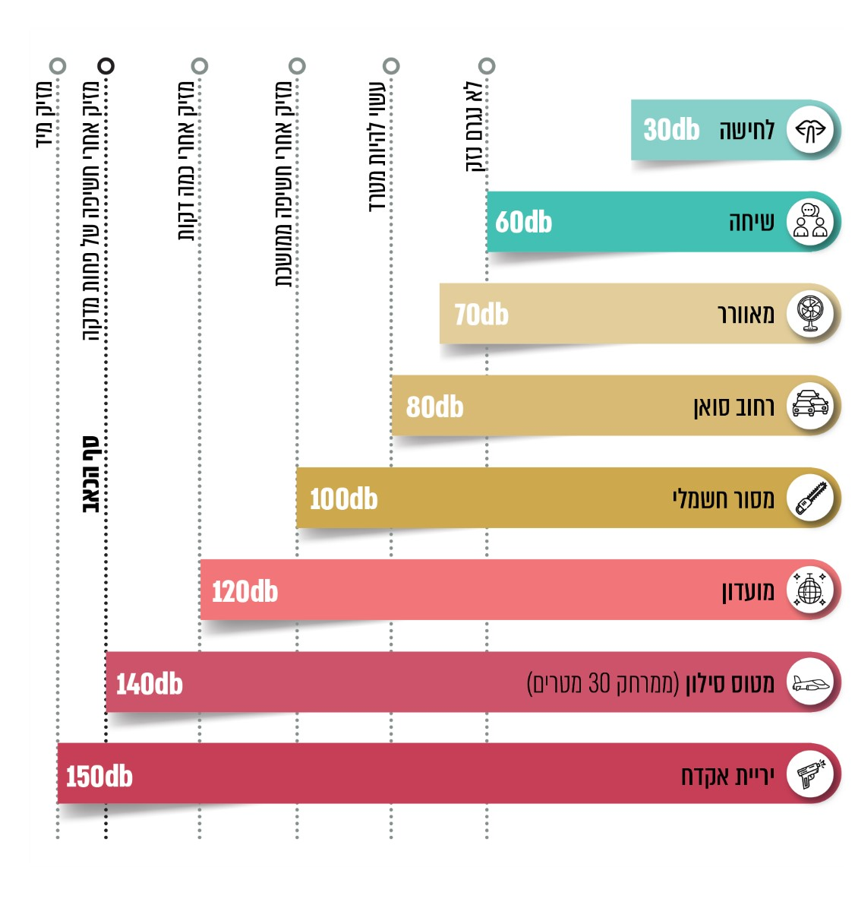

על פי נתוני אתר המרשתת של המשרד להגנת הסביבה, בעיבוד משרד מבקר המדינה.

[3]

על פי נתוני אתר המרשתת של המשרד להגנת הסביבה, בעיבוד משרד מבקר המדינה.

**שיעור הפניות למוקדים העירוניים בנושא רעש מתוך כלל הפניות בנושאי איכות הסביבה, 2019 - 2023\***

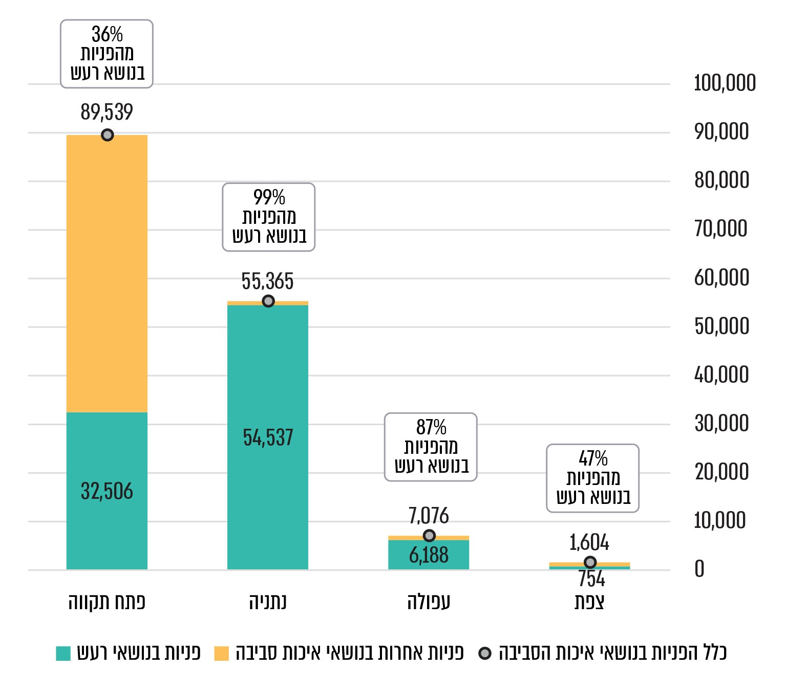

על פי נתוני עיריות נתניה, פתח תקווה, עפולה וצפת, בעיבוד משרד מבקר המדינה.

* בעיריית נתניה הנתונים לגבי פניות בנושא איכות סביבה הם עד דצמבר 2023. לגבי נתוני הפניות בנושאי רעש התקבלו נתונים עד יוני 2023 ובוצע אומדן לחלק השני של שנת 2023. מעיריית פתח תקווה התקבלו נתונים עד יוני 2023, בעיריית עפולה - הנתונים הם עד דצמבר 2023, ובעיריית צפת עד דצמבר 2022.

סיכום

רעש הוא מפגע סביבתי שכיח במרחב העירוני, ויש לו השפעות בריאותיות שליליות על הציבור כגון הפרעות שינה ומחלות לב וכלי דם. הגורמים האחראים להתמודדות עם מפגעי רעש בישראל הם המשרד להגנת הסביבה, משטרת ישראל והרשויות המקומיות. מניתוח פניות התושבים למוקד משטרת ישראל ולמוקדים העירוניים ברשויות שנבדקו עולה כי מפגע הרעש הוא מטרד משמעותי ונפוץ. ממצאי הביקורת מלמדים כי למשרד להגנת הסביבה אין מדיניות כתובה להתמודדות עם מפגעי רעש ברמה הארצית, וכי משטרת ישראל והרשויות המקומיות שנבדקו לא ביצעו אכיפה מספקת של החוקים והתקנות בעניינן של עבירות הרעש, על אף הכלים העומדים לרשותן של הרשויות המקומיות. לנוכח זאת, מומלץ כי המשרד להגנת הסביבה יקבע מדיניות במישור הארצי להתמודדות עם מפגעי רעש. מומלץ כי הרשויות המקומיות שנבדקו יפעלו להעלאת המודעות של התושבים לנזק שעלול להיגרם להם ממפגעי הרעש בתחום שיפוטן וכן לחשיבות הטיפול במפגעים אלה; וכי הרשויות יפעלו, תוך מיצוי הכלים העומדים לרשותן ותוך שיתוף פעולה עם המשרד להגנת הסביבה והמשטרה, להפחתה ואף למניעה של מפגע רחב היקף זה, לרבות למיפוי ולניתוח של פניות התושבים למוקד העירוני לצורך איתור דפוסים של מפגעי רעש.

1. עד 30.6.23.
2. מיזם "ערים שקטות" הוא מיזם של המשרד להגנת הסביבה לקידום מגוון כלי מדיניות רגולטוריים, כלכליים אינפורמטיביים כדי לצמצם ככל הניתן את מטרדי הרעש במרחב הציבורי. המיזם נערך בשיתוף מערך הדיגיטל הלאומי, והשלב הראשון יחול בארבע רשויות מקומיות: פתח תקווה, כפר סבא, ראשון לציון ולוד. במהלך שלב הפיילוט נפרסו בפתח תקווה גלאי רעש לניטור צפירות מכלי רכב כדי להגביר את האכיפה בנושא.
3. דציבל (dB) הוא יחידת מידה שנועדה להשוות בין שני משתנים פיזיקליים. יחידה זו משמשת בעיקר למדידת עוצמת קול כביטוי של השינוי בלחץ האוויר. היחס בין כל שתי עוצמות רעש הנמדדות בדציבלים אינו יחס לינארי אלא יחס לוגריתמי. לדוגמה, עלייה בדציבל אחד, משקפת גידול של פי 1.3 לערך בהספק של מקור הרעש. עלייה של עשרה דציבל שקולה לגידול של פי עשרה בהספק, ועלייה של 20 דציבל שקולה לגידול של פי 100 בהספק.